МБ ДОУ Починковский детский сад №2

Спортивное развлечение
ко дню рождения Деда Мороза.

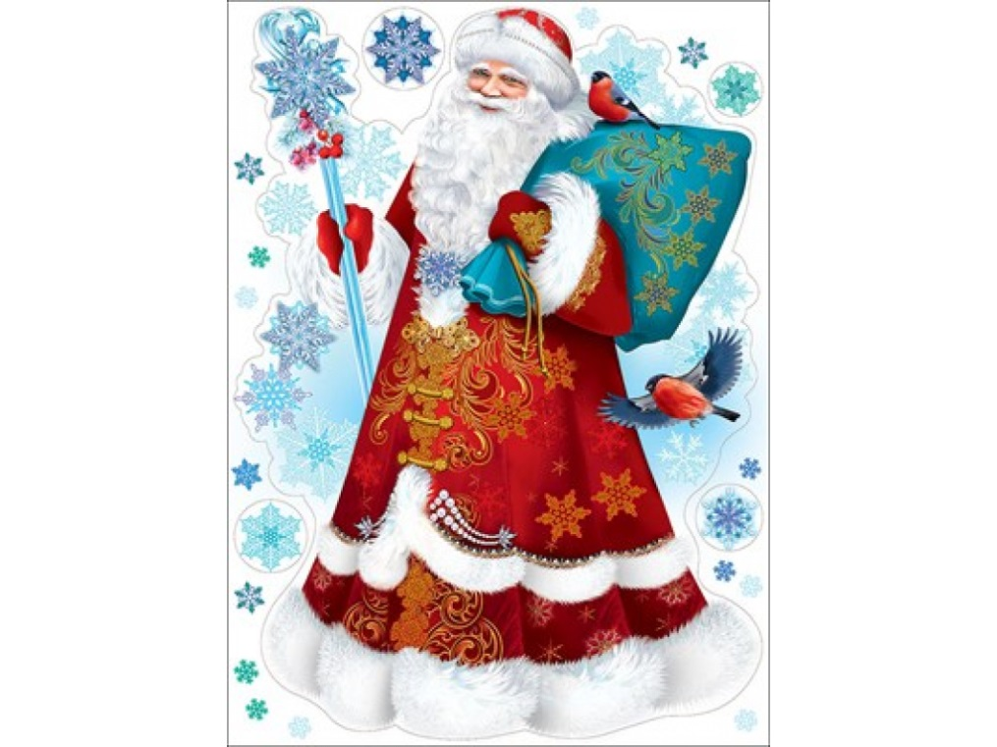

Музыкальный руководитель: Романова Г. А
Воспитатель: Масленникова Т. А.

Починки 2025

Цель: создать положительный эмоциональный настрой.
Задачи:
- развить игровые умения детей;
- осуществлять социальное развитие детей в игре;
- доставить радость от совместных со сверстниками игр.
Оборудование: корзина со снежками, костюм Деда Мороза, 4 конуса, 2 мяча, ноутбук, телефон, угощение,
Ход:
Ведущий: День сегодня необычный,
День сегодня не простой.
Будем вместе веселиться
И гостей мы позовем.
Ведь сегодня - День рождения нашего любимого героя. А вот кого именно, узнаете, если загадку отгадаете.
Он и добрый, он и строгий,
Бородой седой зарос
Он веселый, краснощекий,
Это, детки … (Дед Мороз)
Ведущий: Дедушка Мороз – конечно. У него, также как и у всех вас, тоже есть день рождения. Он его празднует 18 ноября, как раз сегодня. Ну что, к встрече Деда Мороза готовы? (дети отвечают) Ооо, какие-то слабые голоса. Каши мало ели, или зарядку не делали? Наверное, все время за компьютерами просиживаете? Знаете, компьютер надо заряжать, иначе батарейка сядет. Вот и мы с вами должны зарядиться энергией.
Зимняя зарядка
Ведущий: Ну вот, теперь можно и ДМ встречать. (Берет телефон)
Сейчас я наберу номер Деда Мороза и мы все вместе будем кричать: Дедушка Мороз! (набирает номер) Дети зовут
Входит Дед Мороз
Дед Мороз: Здравствуйте дети. Здравствуйте взрослые.
Дед Мороз я настоящий
Из лесной дремучей чащи
Где стоят в сугробах ели
Где бураны и метели.
Ведущий: Дед Мороз, мы тебя очень ждали, и готовились к встрече с тобой! Правда, дети?
Дети:(отвечают)
Ведущий: Мы знаем, что у тебя сегодня день рождения и мы хотим тебя поздравить.
Три – четыре: С Днём Рождения!
Ведь Дед Мороз всегда приносит нам радость, веселье и хорошее настроение. Ну-ка в круг скорей вставай,
Громче музыка играй.
Дедушке Морозу сегодня
Испечём мы каравай!
Каравай
Дед Мороз: Я люблю, конечно, всех, но девочек больше всех!
Дед Мороз: Я люблю, конечно, всех, но мальчиков больше всех!
Ведущий: Дедушка Мороз, а ты к нам на лошадях приехал, или на оленях?
Дед Мороз: Ох, внученька, очень уж путь дальний, олени и лошади устанут. Решил я ехать на своем паровозе.
Ведущий: У тебя и паровоз свой есть?
Дед Мороз: Конечно!
Ведущий: А нам можно на нем покататься?
Дед Мороз: Конечно!
Все держатся друг другу за талию или плечи, превращаясь в паровозик
Паровозик новогодний
Ведущий: А теперь, Дед Мороз, поиграй с ребятами.
Дед Мороз: Конечно, поиграю! Дети, вы любите играть в снежки?
Ведущий: Очень. Да только снега-то у нас нет. Из чего снежки лепить?
Дед Мороз: А у меня есть целая корзина мячей. Раз, два, три, детвора, снежки лови!
(Из корзины высыпает снежки)
Игра в снежки
Дед Мороз: Вы мороза не боитесь? Берегитесь, берегитесь!
Поиграю с вами я Заморожу всех, друзья!
Игра «Заморожу» (Дети убегают на стульчики)
Дед Мороз: Ох, устал я, устал, никого я не догнал.
Ведущий: Вот тебе стул, садись, посиди.
Дед Мороз: А какое у меня самое любимое дерево, угадаете?
Дети отвечают
Ведущий: Дедушка Мороз, а у тебя елка уже наряжена?
Дед Мороз : Пока еще нет. А можно у ребятишек узнать, чем они елку украшают, какие игрушки вешают на нее.
Дед Мороз: Игра «Чем елку украшать»
— Разноцветными хлопушками?
— Одеялами и подушками?
— Раскладушками и кроватками?
— Шоколадками и мармеладками?
— Шариками стеклянными?
— Стульями деревянными?
— Плюшевыми мишками?
— Букварями и книжками?
— Бусами разноцветными?
— Гирляндами светлыми?
Дед Мороз: Молодцы, все правильно мне рассказали, ничего не перепутали.
Поплясали, пошумели
И в игру сыграть сумели.
А попробуйте, ребятки
Отгадать мои загадки.
Загадки Деда Мороза:
Запорошила дорожки,
Разукрасила окошки,
Радость детям подарила
И на санках прокатила.
(Зима)
Невидимкой осторожно
Он является ко мне.
И рисует, как художник,
Он узоры на окне.
(Мороз)
Сверху звёздочка упала,
А в ладошке каплей стала.
(Снежинка)
Скажите мне, какой чудак
И днём, и ночью носит фрак?
Проводит жизнь свою средь льдин,
Его все знают, он…
(Пингвин)
Дед Мороз: Конечно же мои друзья пингвины. Они передавали вам большой привет и эти мячики.
Игра-эстафета «Весёлые пингвины»
Участвуют 2 команды по 4 человека.
Зажав мяч между ног, первые дети по сигналу двигаются до кегли, затем берут мяч в руки, бегут к своей команде и передают мяч следующему участнику.
Дед Мороз: Думаю, пингвинам понравилось, как вы играли.
Ведущий: Ай да, Дедушка Мороз! Много нам забав принёс
Но и у нас для тебя Сюрприз есть.
Вставай с нами в хоровод. (Встают в круг)

Песня «Ты пришел к нам в гости, Дед Мороз»
Дед Мороз: Спасибо, ребята, за то, что отпраздновали со мной мой День рождения. Но пора мне возвращаться домой, в Великий Устюг.
Ну а сейчас по традиции, я, именинник, хочу угостить вас конфетами.
Угощение
Дед Мороз До свидания, ребята!
Дети: До свидания, Дед Мороз!
Дед Мороз уходит

